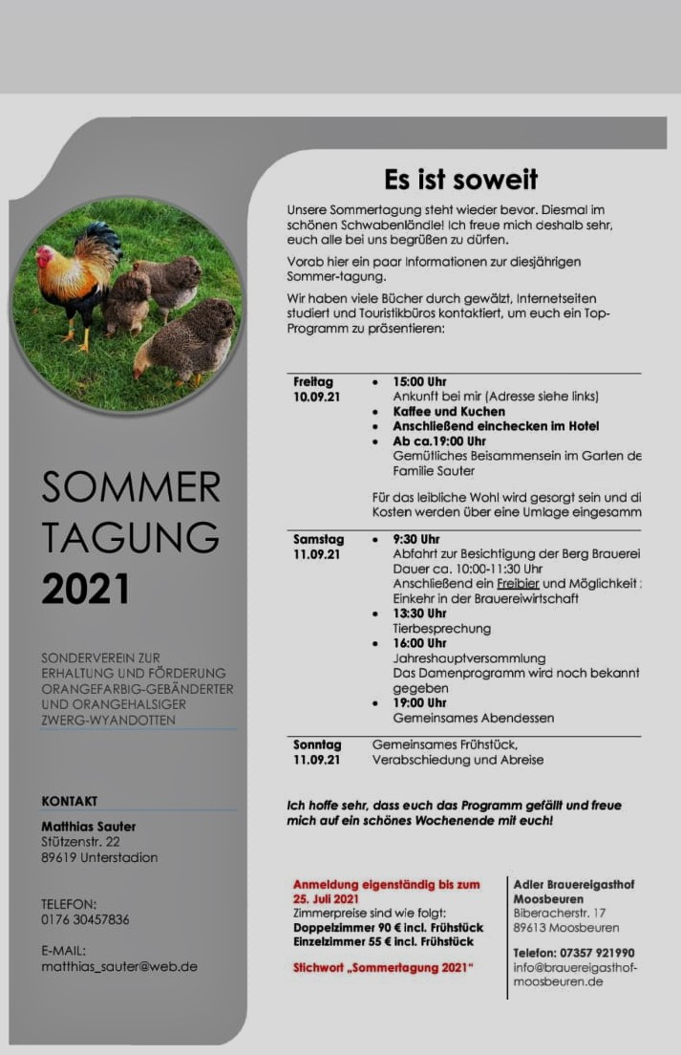

**Sonntag** Gemeinsames Frühstück **12.09.21** Verabschiedung und Abreise

**Ich hoffe sehr, dass euch das Programm gefällt und freue mich auf ein schönes Wochenende mit euch!**

**- 09:30 Uhr** Abfahrt zur Besichtigung der Berg Brauerei, Dauer ca.10:00 - 11:30 Uhr. Anschließend ein Freibierund Möglichkeit zur Einkehr in der Brauerei-Wirtschaft.

**- 13:30 Uhr**  Tierbesprechung

**- 16:00 Uhr** Jahreshauptversammlung, das Damenprogramm wird noch bekannt gegeben.

**- 19:00 Uhr** Gemeinsames Abendessen

**Samstag 11.09.21**

**Kontakt :**

**Matthias Sauter Stützenstr. 22 89619 Unterstadion**

**Telefon: 0176 30457836**

**E-MAIL: matthias_sauter@web.de**

**Freitag - 15:00 Uhr** Ankunft bei mir **10.09.21** -Kaffee und Kuchen - Anschließend einchecken im Hotel **-** **Ab ca. 19:00 Uhr** Gemütliches Beisammen- sein im Garten der Familie Sauter

Für das leibliche Wohl wird gesorgt sein und die Kosten werden über eine Umlage eingesammelt.

Unsere Sommertagung steht wieder bevor. Diesmal im schönen Schwabenländle! Ich freue mich deshalb sehr, euch alle bei uns begrüßen zu dürfen.

Vorab hier ein paar Informationen zur diesjährigen Sommertagung.

Wir haben viele Bücher gewälzt, Internetseiten studiert und Touristikbüros kontaktiert, um euch ein Top-Programm zu präsentieren:

**Einladung zur Sommertagung**

**Sonntag 12.09.21**